**Laporan Tugas 1 2D Web Based CAD (Computer-Aided Design)**

**IF3260 - Grafika Komputer**



Anggota:

13518051 - Hafshy Yazid Albisthami

13518066 - Byan Sakura Kireyna Aji

13518069 - Dimas Wahyu Langkawi

**TEKNIK INFORMATIKA**

**SEKOLAH TEKNIK ELEKTRO DAN INFORMATIKA  
INSTITUT TEKNOLOGI BANDUNG**

# **Deskripsi**

Program yang dibuat adalah sebuah website dengan menggunakan WebGL yang dapat membuat model-model poligon untuk kebutuhan denah arsitektur. Website yang dibuat memiliki beberapa fitur untuk memanipulasi model dalam sebuah *canvas* yang meliputi:

1. Menggambar Garis
2. Menggambar Persegi
3. Menggambar Poligon
4. Mengubah Panjang Garis
5. Mengubah Ukuran Sisi Persegi
6. Mengubah Warna Poligon
7. Menyimpan Model kedalam File
8. Membuka Model dari File

Website memiliki tombol-tombol untuk memilih *tools* atau fitur yang ingin digunakan *user* layaknya *tools* yang terdapat pada aplikasi *modelling* seperti Adobe Photoshop dan Adobe Illustrator dan sebuah canvas sebagai tempat menggambar. Pada bagian bawah canvas terdapat tombol untuk mengupload file json untuk di-*render* dan tombol save untuk menyimpan sketsa dalam bentuk json.

# Hasil

## Menggambar Garis

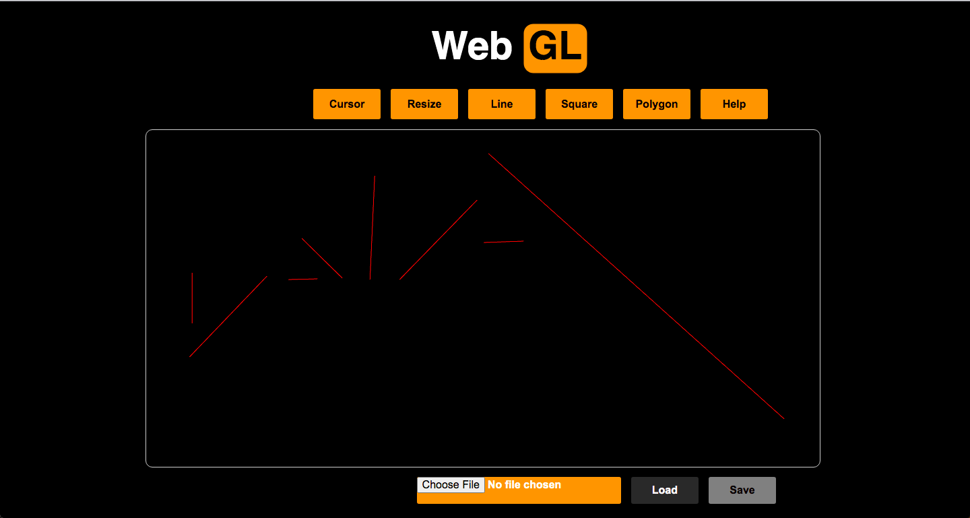

*Gambar 2.1. Hasil penggambaran garis*

## Menggambar Persegi

*Gambar 2.2.* Hasil penggambaran persegi

## Menggambar Poligon

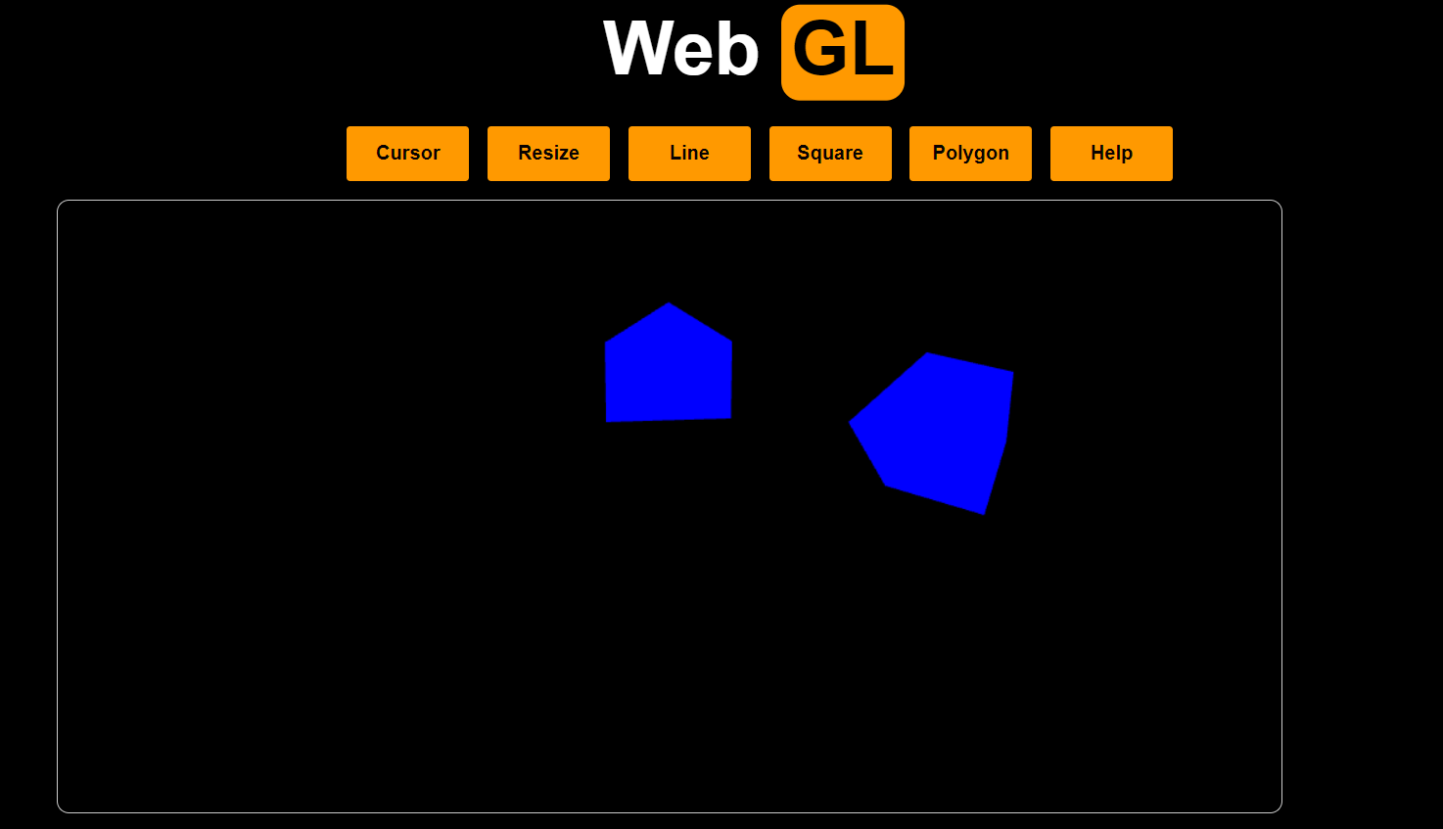

*Gambar 2.3. Polygon sisi 5 dan sisi 6*

## Mengubah Panjang Garis

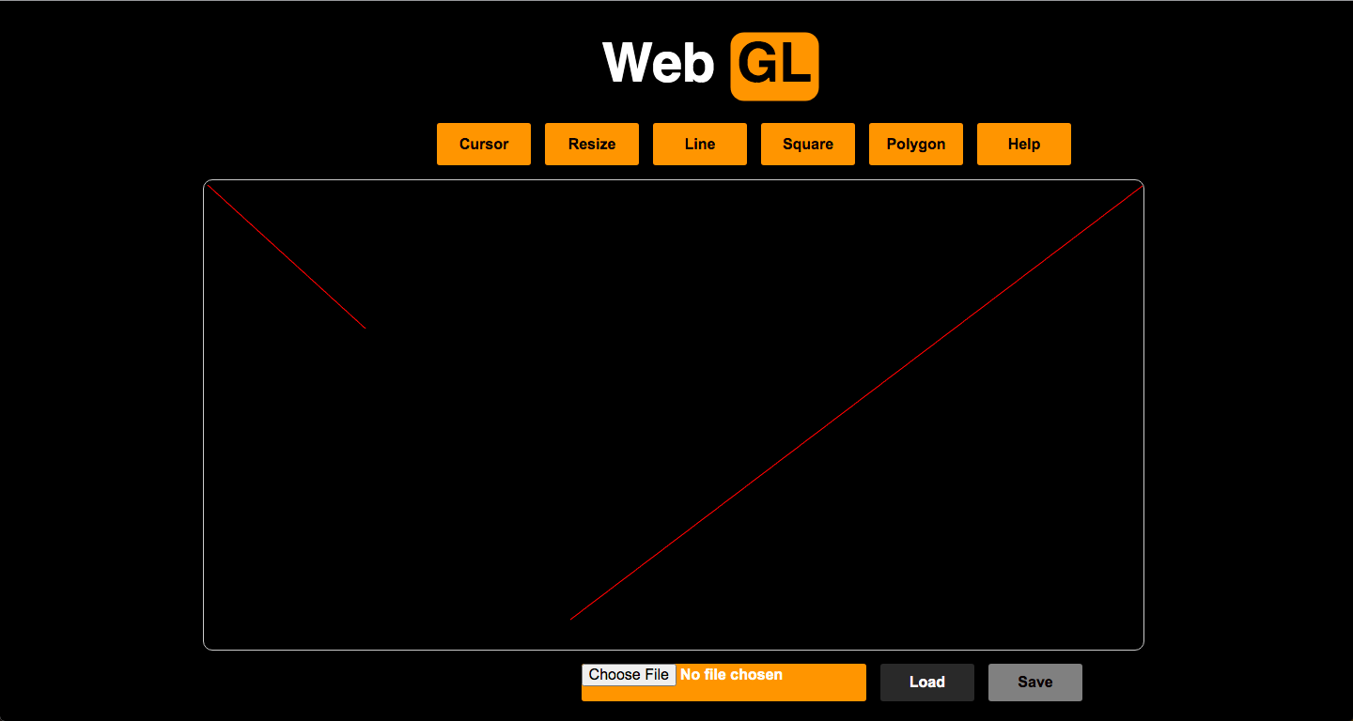

*Gambar 2.4. Garis sebelum diubah panjangnya*

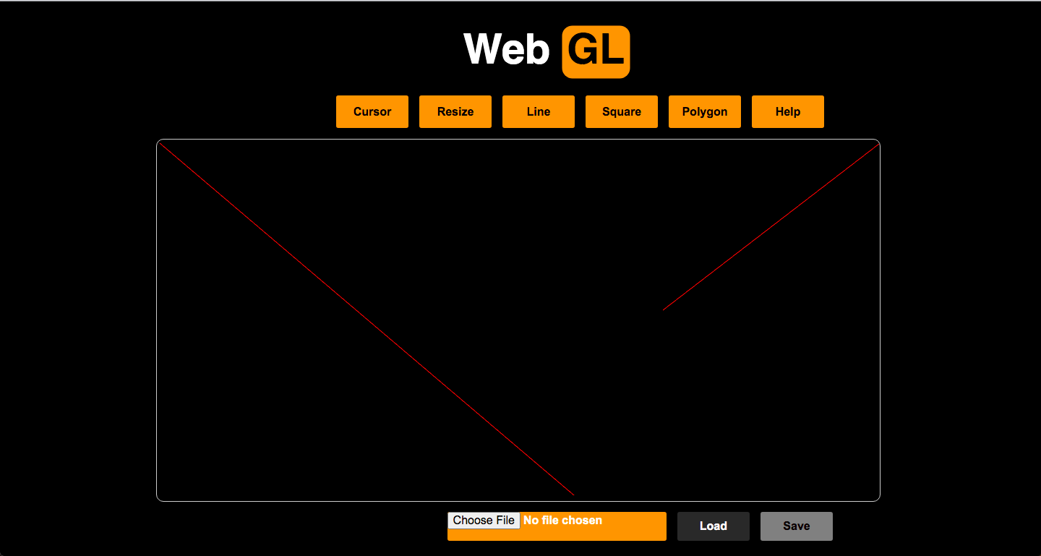

*Gambar 2.5. Garis sesudah diubah panjangnya*

## Mengubah Warna Poligon

*Gambar 2.6. Mengubah warna pada poligon*

## Menyimpan Model kedalam File

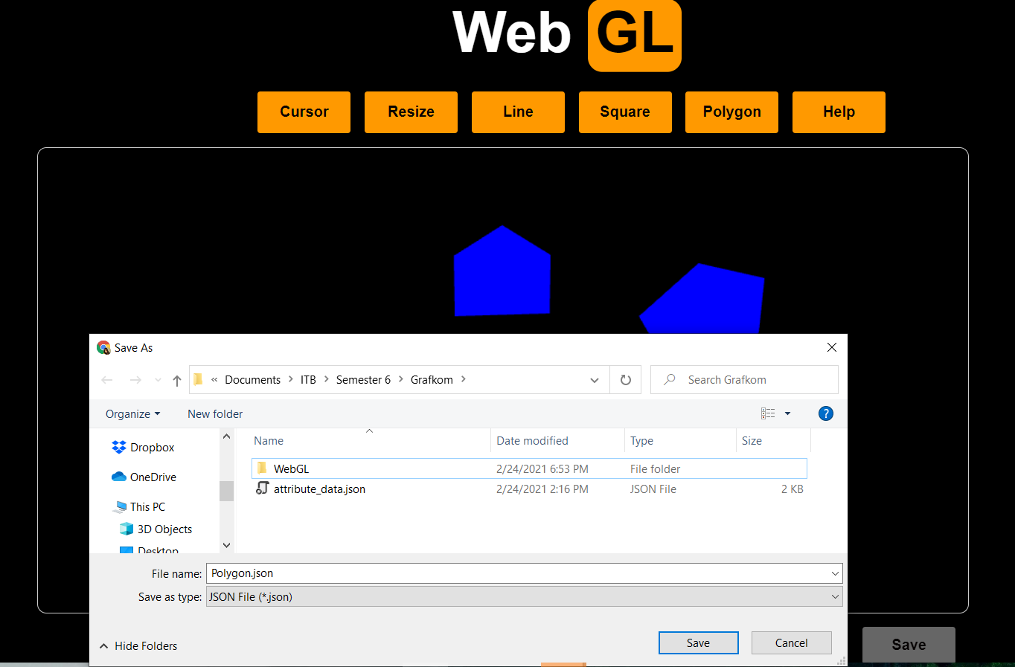

*Gambar 2.7. Saving model*



*Gambar 2.8. Downloaded model*

## Membuka Model dari File

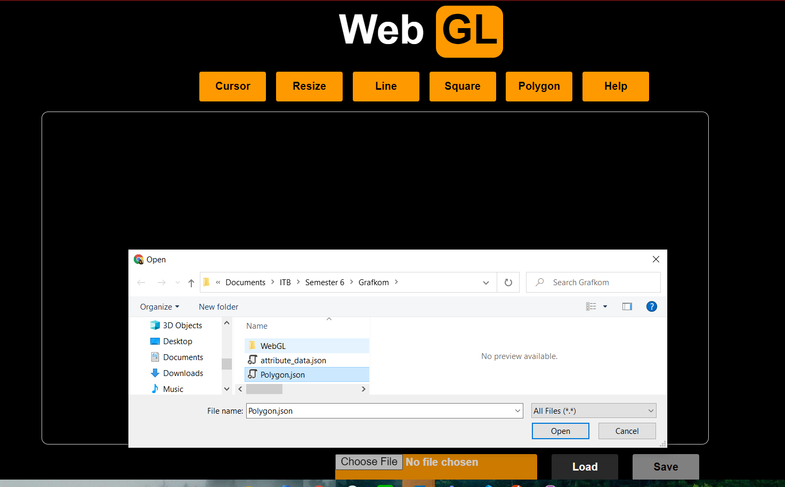

*Gambar 2.9. Open model*

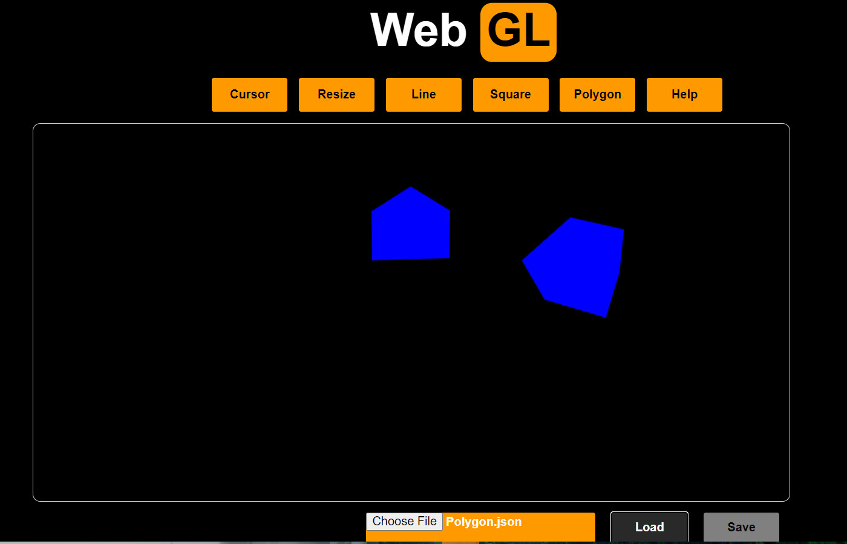

*Gambar 2.10. Loading model*

# Manual dan Contoh Fungsionalitas Program

## Menggambar Garis

Untuk menggambarkan sebuah garis, *user* dapat melakukan hal berikut.

1. Tekan tombol “Line” untuk berganti ke Line Mode
2. Klik menggunakan *cursor mouse* sebanyak 2 titik yang diinginkan pada canvas
3. Garis akan tergambarkan.

## Menggambar Persegi

Untuk menggambarkan sebuah persegi, *user* dapat melakukan hal berikut.

1. Tekan tombol “Square” untuk berganti ke Square Mode
2. Klik menggunakan *cursor mouse* sebanyak 2 titik yang diinginkan pada *canvas* sebagai *corner*.
3. Persegi akan tergambarkan

## Menggambar Poligon

Untuk menggambar poligon, *user* dapat melakukan hal berikut.

1. Tekan tombol “Polygon” untuk berganti ke Polygon Mode
2. Masukkan jumlah vertices yang ingin digambarkan.
3. Klik canvas sesuai jumlah titik sudut yang tadi telah dimasukkan pada posisi yang diinginkan
4. Poligon akan digambarkan.

## Mengubah Panjang Garis

Untuk mengubah panjang garis, *user* dapat melakukan hal berikut.

1. Tekan tombol “Resize” untuk berganti ke Resize Mode
2. Klik pada salah satu node pada garis yang ingin diubah panjangnya
3. Tentukan titik pada canvas untuk memindahkan dan memanjangkan node garis
4. Garis akan berubah panjangnya.

## Mengubah Warna Poligon

Sebelum menggambar pada *canvas* user dapat memilih warna yang diinginkan terlebih dahulu dengan melakukan hal berikut:

1. Tekan tombol pilih warna yang ada di daerah kiri atas
2. Pilih warna yang diinginkan
3. Bangun yang akan digambar berikutnya akan menggunakan warna tersebut

## Menyimpan Model kedalam File

Untuk mengunduh hasil penyimpanan model dalam format “.json”, *user* dapat melakukan hal berikut.

1. Setelah model yang ingin disimpan sudah tergambarkan, tekan tombol “Save” yang terletak di bawah canvas
2. Model akan tersimpan dengan nama default “attribute_data.json” dan siap untuk di-*load*.

## Membuka Model dari File

Untuk membuka hasil penyimpanan model dalam format “.json”, *user* dapat melakukan hal berikut.

1. Tekan tombol “Choose File” yang terletak di bawah canvas
2. Pilih File “.json” yang ingin dibuka
3. Setelah file dipilih, tekan tombol “Load” untuk melakukan Import.
4. Model akan otomatis tergambarkan.